Les pays de l'Europe

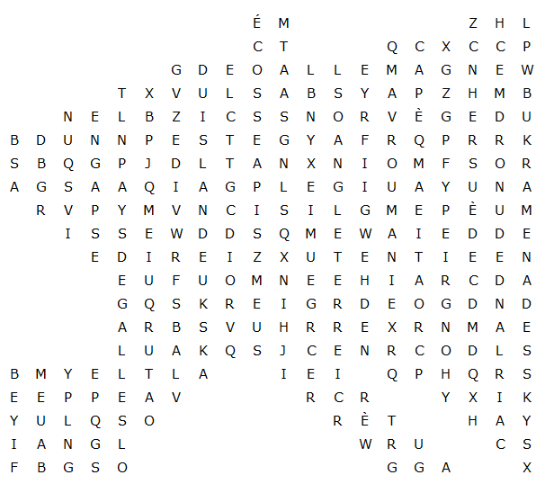

Irlande du Nord Pays Bas Suisse Écosse Slovaquie Danemark

Islande Allemagne Angleterre Belgique Autriche Hongrie

Croatie Roumanie Norvège Suède Grèce Turquie Chypre

Pays de Galles Espagne Italie
Les pays de l'Europe - Solution

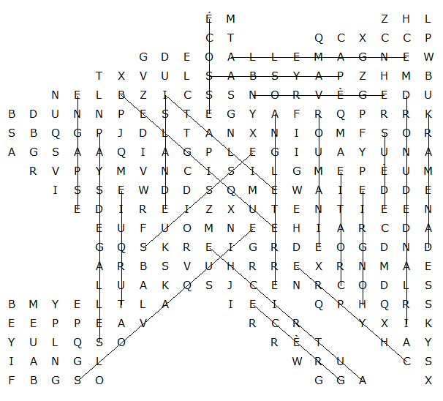

Ce puzzle a été créé en quelques secondes à l'aide de Toolbox, disponible pour seulement 10 £ sur discoveryeducationalsoftware.co.uk

